崇明区产业项目生态环境准入目录清单（2022年版）（征求意见稿）

准入清单包括通用准入要求、行业准入要求两方面。新进项目首先应满足通用准入要求，再对照行业准入要求进行准入符合性判定。
其中，通用准入要求包括生态保护红线、饮用水源保护区、大气一类区、沿长江干支流1km等特殊保护区域的准入要求，以及涉重、恶臭、涂装作业、“两高”等特定工序或排污项目的准入要求。
行业准入要求，则按《国民经济行业分类》（GB/T4754-2017）中的行业类别，分别制定相应的准入要求。

一、通用准入要求

1、特殊保护区域准入要求
结合崇明区生态环境特点，特殊保护区域主要包括生态保护红线、饮用水源保护区、大气一类功能区、沿长江干支流1km区域，其分布见图1。
（1）生态保护红线
严格执行相关法律法规，禁止开展和建设损害生态保护红线主导生态功能、法律法规禁止的活动和项目。国家重大战略资源勘查项目、生态保护修复和环境治理项目、重大基础设施项目、军事国防项目以及农民基本生产生活等必要的民生项目除外。见表1。

表1 生态保护红线环境准入清单
管控对象 | 管控要求 | 依 据
东滩保护区生物多样性维护红线（东滩地质公园生物多样性维护红线）、东风西沙生物多样性维护红线 | 禁止未经批准擅自进入保护区核心区、缓冲区；在实验区从事科学试验、教学实习、参观考察、生态旅游以及人工繁育培育国家重点保护区动物、植物等活动应按照法律法规，经相关部门批准，并服从保护区管理机构的管理。核心区和缓冲区内不得建设任何生产设施。实验区内不得建设污染环境、破坏资源的生产设施；建设其他项目。 | 《中华人民共和国自然保护区条例》、《中华人民共和国野生动物保护法》、《湿地保护管理规定》、《上海市崇明东滩鸟类自然保护区管理办法》
长江口生物多样性  维护红线 | 禁止未经批准擅自进入保护区核心区、缓冲区；实验区可以进入从事科学试验、教学实习、参观考察、旅游以及驯化、繁殖珍稀、濒危野生动植物等活动。 | 《中华人民共和国自然保护区条例》、《湿地保护管理规定》、《上海市长江口中华鲟自然保护区管理办法》
西沙生物多样性维护红线 | 湿地保育区除开展保护、监测等必须的保护管理活动外，不得进行任何与湿地生态系统保护和管理无关的其他活动。与东风西沙水源保护区重叠部分，叠加从严执行水源保护区要求。 | 《国家湿地公园管理办法（试行）》，叠加从严执行《中华人民共和国水污染防治法》、《上海市饮用水水源保护条例》
崇明北湖生物多样性维护红线 | 禁止城镇化、工业化开发和大规模商业开发等各类开发活动；相关活动应符合国家生态保护红线有关管控要求；允许开展适度规模的生态旅游和为生态旅游配套的道路交通、供排水、供电、茶室、小卖部、厕所、观景平台、小型码头等设施建设，建设活动的方案、规模、强度、布局和生态环境保护等要求报市发展改革、环保、规划土地、林业等有关部门确定，重大事项报市政府批准后实施。 | 上海市发展改革委、上海市环境保护局会同相关部门制定
东平生物多样性维护红线、佘山生物多样性维护红线 | 生态保育区在规划期内以生态保护修复为主，基本不进行开发建设，不对游客开放；核心景观区不得建设住宿、餐饮、购物、娱乐等设施；不得超过森林公园总体规划确定的最大游客容量接待旅游者。严格控制建设项目使用国家级森林公园林地。已建或者在建的建设项目不符合总体规划要求的，应当按照总体规划逐步进行改造、拆除或者迁出。 | 《中华人民共和国森林法》、《中华人民共和国森林法实施条例》、《中华人民共和国野生植物保护条例》、《国家级森林公园管理办法》、《国家级森林公园总体规划规范》
崇明东滩湿地公园生物多样性维护红线 | 禁止违法猎捕野生动物、破坏野生动物栖息地；禁止污染破坏野生动物生存环境；禁止一切破坏湿地及其生态功能的活动等行为；禁止建设法律法规规定不能建设的项目。 | 《中华人民共和国野生动物保护法》、《上海市实施《中华人民共和国野生动物保护法》办法》、《湿地保护管理规定》
东滩滨岸带生物多样性维护红线 | 按照自然保护区管理规定严格执行。禁止围填海和采挖海沙活动。禁止破坏岸线形态和生态环境的活动。积极实施外来物种治理等海岸生态修复工程。 | 《中华人民共和国自然保护区条例》、《上海市崇明东滩鸟类自然保护区管理办法》
青草沙水源涵养红线、东风西沙水源涵养红线 | 饮用水源一级保护区实行封闭式管理。保护区内禁止新建、改建、扩建与供水设施和保护水源无关的建设项目，已建成的与供水设施和保护水源无关的建设项目，责令拆除或者关闭。  一级保护区内禁止船舶航行、停泊、装卸。 | 《中华人民共和国水污染防治法》、《上海市饮用水水源保护条例》
青草沙滨岸带水源涵养红线 | 禁止实施可能影响饮用水水源地保护的开发建设活动，周边不得增设排污口、工业排水口或其它污染源。加强水环境保护，保障饮用水水源地安全。
佘山岛临海基点红线 | 对佘山岛领海基点所在岛礁及保护范围实施严格保护。禁止损毁或者擅自移动领海基点标志和领海基点保护范围标志。禁止在领海基点保护范围内进行工程建设以及围填海、炸岩炸礁、采挖海砂等可能改变该区域地形、地貌的活动。 | 《中华人民共和国海岛保护法》、《上海佘山岛领海基点保护范围》
顾园沙湿地红线 | 禁止开展可能改变海域自然属性、破坏湿地生态功能的开发活动。严格限制与生态环境保护目标不一致的开发活动。加强对受损滨海湿地的整治与生态修复。控制外来物种蔓延，加强滨海湿地生态环境保护和修复。 | 《中华人民共和国海洋环境保护法》、《中华人民共和国海域使用管理法》、《上海市海洋功能区划（2011-2020年）》
长江刀鲚水产种质资源保护区红线 | 禁止从事围湖造田、围海造地或围填海工程；禁止新建排污口；特别保护期内禁止从事捕捞、爆破作业以及其他可能对保护区内生物资源和生态环境造成损害的活动（实行专项捕捞管理措施的除外）。 | 《中华人民共和国渔业法》、《水产种质资源保护区管理暂行办法》
说明：以上生态保护红线来自上海市人民政府2018年发布的《上海市生态保护红线》，后续如有调整更新，则以调整后的为准。

- 饮用水源保护区
严格执行《上海市饮用水水源保护条例》。饮用水水源二级保护区内与市政、民生等相关的建设项目，应当通过环境影响评价审批等做进一步论证。
表2 饮用水水源保护区准入清单
一级保护区 | 二级保护区
第十一条 除黄浦江上游饮用水水源外，本市对饮用水水源一级保护区实行封闭式管理。在饮用水水源一级保护区内，禁止下列活动：  （一）新建、改建、扩建与供水设施和保护水源无关的建设项目；  （二）网箱养殖、旅游、游泳、垂钓；  （三）船舶航行、停泊、装卸，但在黄浦江上游饮用水水源一级保护区内，按照本条例第十九条规定可以航行的除外；  （四）使用化肥和化学农药；  （五）其他可能污染饮用水水体的一切活动。  在饮用水水源一级保护区内，已经建成的与供水设施和保护水源无关的建设项目，由市或者区人民政府责令限期拆除或者关闭。 | 第十二条 在饮用水水源二级保护区内，禁止下列行为：  （一）设置排污口；  （二）新建、改建、扩建排放污染物的建设项目；  （三）设置固体废物贮存、堆放场所；  （四）设置畜禽养殖场、养殖小区；  （五）危险品水上过驳作业；  （六）向水体排放生活垃圾、污水；  （七）在水体清洗车辆；  （八）在水体清洗装贮过油类或者有毒有害污染物的容器和包装器材；  （九）冲洗船舶甲板，向水体排放船舶洗舱水、压舱水；  （十）在黄浦江上游饮用水水源保护区中的淀山湖、元荡内从事投饵养殖；  （十一）向水体排放其他各类可能污染水体的物质。

- 大气一类区
严格限制新建、扩建排放大气污染物的工业项目。
禁止建设火力发电4411、热电联产4412（4411和4412均含掺烧生活垃圾发电、掺烧污泥发电）（不含应急柴油发电机），生物质能发电4417，热力生产和供应工程（包括建设单位自建自用的供热工程，不含以现有锅炉升级改造为同等及以下规模的清洁能源锅炉）项目；
禁止建设危险废物（不含医疗废物）利用及处置，医疗废物处置、病死及病害动物无害化处理，一般工业固体废物（含污水处理污泥）、建筑施工废弃物处置及综合利用项目。单纯收集、贮存、中转的除外。

- 沿长江干支流1km区域
禁止在长江干支流1公里范围内新建、扩建化工园区和化工项目，禁止新建危化品码头（保障城市运行的能源码头、符合国家政策的船舶LNG加注和油品加注码头、军事码头以及承担市民日常生活所需危险品运输码头除外），现有化工企业按计划逐步淘汰搬迁。

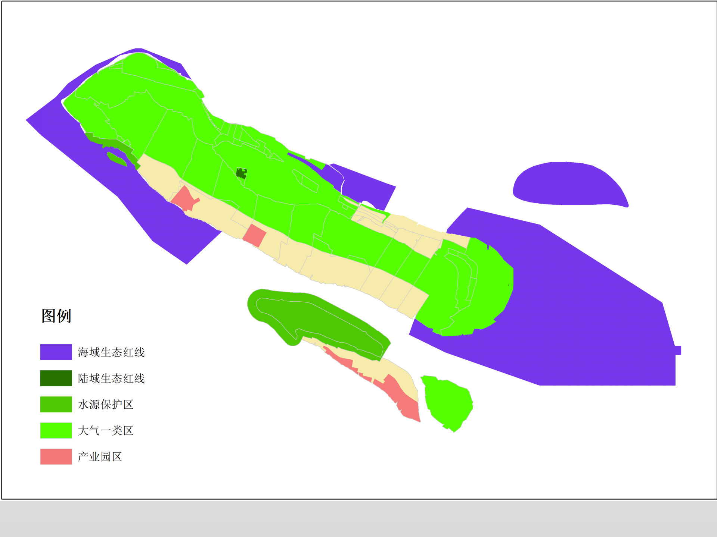
图1 崇明区特殊保护区域分布图

2、工序和污染物排放准入要求
（1）涉重金属项目
涉重点重金属污染物（铅、汞、镉、铬、砷、铊、镍）排放的制造类项目禁止准入，国家区域、产业发展战略直接相关的重大任务、重大项目，且高标准落实重金属污染治理措施的项目除外。
（2）涉恶臭排放项目
排放低嗅阈值恶臭类物质的项目，严格限制准入。
低嗅阈值恶臭类物质，指列入上海市《恶臭（异味）污染物排放标准》（DB31/1025-2016）中最高允许排放浓度低于50mg/m³的18种物质。
（3）涉涂装作业项目
非密闭收集的涂装项目禁止准入，长兴岛船舶制造业见行业准入要求。
（4）其他
禁止建设《长江经济带发展负面清单指南（试行，2022年版）》所列项目；
禁止新建、扩建《上海市产业结构调整指导目录 限制和淘汰类》所列工艺、装备或产品；
严禁新增行业产能已经饱和的“两高”项目，原则上不得新建、扩建“两高”项目；
国家和上海市若出台相关行业负面清单，应按照国家和上海市相关规定执行。

二、行业准入要求
行业准入要求分为禁止准入、严格限制准入两大类，见表3。
表3 崇明区生态环境行业准入清单
类别 | 序号 | 行业大类 | 环境准入要求
崇明规划主导产业 | 1 | 农业01、林业02 | 1.在粮食生产功能区、蔬菜生产保护区种植破坏土地储备功能作物的；使用崇明区公开发布的绿色农药推荐目录、NY/T393《绿色食品 农药使用准则》标准以外农药的；使用不符合NY/T394《绿色食品 肥料使用准则》、NY525《农业标准商品肥料标准》（最新版）标准和标称具有农药或植物生长调节功能的肥料的；农林废弃物（水稻秸秆、多汁蔬菜、瓜菜藤蔓、林地枝藤等）未按规定实施集中堆放和资源化利用的；使用厚度0.015mm以下农用薄膜的；农药包装废弃物、农膜未按规定进行回收处置的，禁止准入；  2.青草沙饮用水源二级保护区、东风西沙饮用水源二级保护区内，使用化学肥料、化学农药的农业、林业项目禁止准入；  3.大规模使用化学肥料、化学农药的农业、林业项目严格限制准入。
 | 2 | 畜牧业03 | 1.崇明岛、长兴岛、横沙岛畜禽养殖禁养区内禁止准入；  2.使用崇明区公开发布的NY/T472《绿色食品 兽药使用准则》（最新版）标准以外兽药的，或兽药包装废弃物未按规定进行回收处置的，或畜禽养殖场粪尿处理设施配备率和废弃物资源化综合利用率低于100%的，禁止准入；  3.集中居住区、文教科研区、医疗区周边500m，禁止准入；  4.未采用粪污资源化利用（如农牧结合的“畜禽+沼气+作物”、“畜禽+肥料+作物”，“渔牧结合型”、“综合利用型”等生态养殖模式）的项目，或未采取干法清粪工艺的项目，禁止准入。
 | 3 | 渔业04 | 1.禁止养殖区内，禁止准入；  2.限制养殖区内的青草沙饮用水源二级保护区、东风西沙饮用水源二级保护区内禁止准入；  3.使用崇明区公开发布的NY/T755《绿色食品 渔药使用准则》以外渔药的，或渔药包装废弃物未按规定进行回收处置的渔业项目，禁止准入；  4.外排尾水不符合SC/T9101《淡水池塘养殖水排放标准》（最新版）规定的一级标准的（化学需氧量≤15mg/L，总磷≤0.5mg/L，总氮≤3.0mg/L），禁止准入。
 | 4 | 铁路、船舶、航空航天和其他运输设备制造业37 | 1.崇明岛严格限制准入；  2.长兴岛，船舶制造和维修类项目机舱内部、上建内部未使用水性涂料或高固分涂料的，制造类项目涂装作业未密闭喷涂的，维修类项目未采用移动式涂装的，严格限制准入；  长兴岛，其他类项目使用非低VOCs含量涂料的，严格限制准入；  3.横沙岛禁止准入。
 | 5 | 农副食品加工业13 | 1.崇明岛，肉制品及副产品加工项目1353、水产品加工项目136，涉及动物内脏、鱼干、虾干等有异味物质的饲料加工项目132，植物油加工项目133，含发酵工艺的项目，现代农业园区外禁止准入；屠宰项目1351、1352，列入本市和崇明区专项规划外的禁止准入；  2.长兴岛禁止准入；  3.横沙岛，屠宰及肉类加工项目135，涉及动物内脏、鱼干、虾干等有异味物质的饲料加工项目132，植物油加工项目133，制糖业134，含发酵工艺的项目，禁止准入。
 | 6 | 食品制造业14 | 1.长兴岛严格限制准入；  2.横沙岛禁止准入。
 | 7 | 酒、饮料制造业15 | 1.长兴岛严格限制准入；  2.横沙岛禁止准入。
 | 8 | 汽车制造业36 | 1.崇明岛汽车整车制造361，汽车用发动机制造362，改装汽车制造363，低速汽车制造364，电车制造365，汽车车身、挂车制造366，禁止准入；  2.使用非低VOCs含量产品的，禁止准入；  3.横沙岛禁止准入。
 | 9 | 金属制品制造33 | 1.使用非低VOCs含量涂料的项目，严格限制准入；  2.横沙岛禁止准入。
 | 10 | 计算机、通信和其他电子设备制造业39 | 1.含前工序的集成电路制造、显示器件制造、半导体材料制造、电子化工材料制造项目，禁止准入；  2.横沙岛禁止准入。
 | 11 | 医药制造业27 | 1.崇明岛，化学原料药制造271、兽用药品制造275、非单纯混合或分装的化学药品制剂制造272，禁止准入；  2.长兴岛、横沙岛禁止准入。
崇明近年审批的其他制造业 | 12 | 非金属矿物制品业30 | 1.崇明岛、长兴岛，水泥、石灰和石膏制品制造301，涉及前道熔化工序的玻璃制造项目304，玻璃纤维和玻璃纤维增强塑料制品制造306，陶瓷制品制造307，耐火材料制品制造308，禁止准入；  石膏、水泥制品及类似制品制造302、砖瓦、石材等建筑材料制造303、石墨及其他非金属矿物制品制造309，严格限制准入，纳入行业主管部门规划布点的除外；  露天石材加工项目，禁止准入；  2.横沙岛，沥青搅拌站、干粉砂浆搅拌站项目禁止准入，纳入行业主管部门规划布点的除外；其他项目禁止准入。
 | 13 | 造纸和纸制品业22 | 1.纸浆制造221，造纸项目222，禁止准入；  2.使用非低VOCs含量油墨的项目，禁止准入；  3.横沙岛禁止准入。
 | 14 | 橡胶和塑料制品业29 | 1.橡胶制品业291，禁止准入；  2.涉及专业化学类塑料改性、造粒项目禁止准入；  3.横沙岛禁止准入。
 | 15 | 通用设备制造业34、专用设备制造业35、电气机械和器材制造业38、仪器仪表制造业40、金属制品、机械和设备维修业43 | 1.使用非低VOCs含量涂料的项目，严格限制准入；  2.横沙岛禁止准入。
其他制造业 | 16 | 化学原料和化学制品制造业26 | 1.除动物植物肥料项目（C2625）外，禁止准入；  2.利用粪便的动物植物肥料项目，禁养区禁止准入。
 | 17 | 化学纤维制造业28 | 禁止准入。
 | 18 | 黑色金属冶炼和压延业31 | 禁止准入。
 | 19 | 有色金属冶炼和压延加工业32 | 禁止准入。
 | 20 | 废弃资源综合利用业42 | 1.非综合化、规模化、专业化的废弃资源综合利用项目，严格限制准入；  2.横沙岛禁止准入。
 | 21 | 石油、煤炭及其他燃料加工业25 | 1.崇明岛，长兴岛，精炼石油产品制造251、煤炭加工252、核燃料加工253，禁止准入；生物质液体燃料生产2541，采用高温高压水热液化工艺的禁止准入；利用粪便的生物质燃料加工254，禁养区禁止准入；  2.横沙岛，除生物质致密成型燃料加工2542外禁止准入。
 | 22 | 印刷和记录媒介复制业23 | 1.使用非低VOCs含量油墨的项目，禁止准入；  2.横沙岛禁止准入。
 | 23 | 纺织业17 | 1.有洗毛、脱胶、缫丝工艺的，染整工艺有前处理、染色、印花（喷墨印花和数码印花的除外）工序的，有使用有机溶剂的涂层工艺的，禁止准入；  2.横沙岛禁止准入。
 | 24 | 纺织服装、服饰业18 | 1.有染色、印花（喷墨印花和数码印花的除外）工序的，禁止准入；  2.横沙岛禁止准入。
 | 25 | 皮革、毛皮、羽毛及其制品和制鞋业19 | 1.有鞣制、染色工艺的，禁止准入；  2.横沙岛禁止准入。
 | 26 | 木材加工和木、竹、藤、棕、草制品业20、家具制造业21 | 1.使用非低VOCs含量涂料和胶黏剂的项目203，禁止准入；  2.横沙岛禁止准入。
 | 27 | 其他制造业41 | 1.使用非低VOCs含量涂料的项目，严格限制准入；  2.横沙岛禁止准入。
其他行业 | 28 | 电力、热力生产和供应业44 | 利用粪便的生物质能发电项目4417，崇明岛静脉产业园区外禁止准入，长兴岛、横沙岛禁止准入。
 | 29 | 环境治理业77 | 1.崇明岛、长兴岛，除列入本市和崇明区专项规划外，危险废物治理7724、固体废物治理7723、放射性废物治理7725禁止准入；  2.横沙岛，除列入本市和崇明区专项规划的单纯收集、贮存、中转项目外，危险废物治理7724、固体废物治理7723禁止准入；放射性废物治理7725禁止准入。
 | 30 | 核与辐射 | 放射性同位素源库项目禁止准入。
注：低VOCs含量涂料、胶黏剂、油墨，按《低挥发性有机化合物含量量涂料产品技术要求》GBT38597-2020、《胶粘剂挥发性有机物限量》GB33372-2020、《油墨中可挥发性有机化合物（VOCs）含量的限值》GB38507-2020判定。

三、清单使用说明
1、本环境准入清单适用于环评行政许可项目；
2、符合以下情形的不在限制、禁止之列：
符合产业政策且可减少污染物排放的改建、扩建项目；
零星工业用地内企业向产业基地和产业社区集中类项目；
规划调整等原因迁建的项目。
3、工业项目应向产业园区集中；对于零星工业用地内项目，首先应执行《关于印发<规划产业区块外企业“零增地”技术改造 正面和负面清单>的通知》（沪经信规范[2019]4号）、《规划产业区块外优质项目认定工作指引》（沪经信规范[2020]9号）、《关于印发<崇明区优质项目认定暂定办法>的通知》（沪崇经[2020]41号），同时应满足本准入清单要求。

